AlexNet，《ImageNet Classification with Deep Convolutional Neural Networks》

网络架构
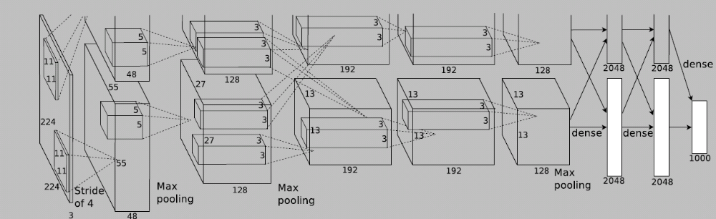
该网络结构共有8层，5个卷积层，3个全连接层。网络的输入层有224*224*3=150528维度，整个神经网络的神经元数目55*55*48*2+27*27*128*2+13*13*192*2+13*13*192*2+13*13*128*2+2048*2*2+1000=659272，共有60 000 000(
Weight:11*11*3*96+5*5*96*256+3*3*256*384+3*3*384*384+3*3*384*256+6*6*256*4096+4096*4096+4096*1000=62367776, Bias:55*55*96+27*27*256+13*13*384+13*13*384+13*13*256+4096+4096+1000=659272)个参数，每个神经元用10-bit信息表示。输出层采用softmax，产生了1000个class labels。所有的卷积层输出和全连接层均使用ReLU。
ImageNet数据集包含有不同scale的图片，而网络中需要固定的输入224*224，文献中采用对所有数据集的图片进行下采用至256*256的图像进行训练和检测。
2.执行流程
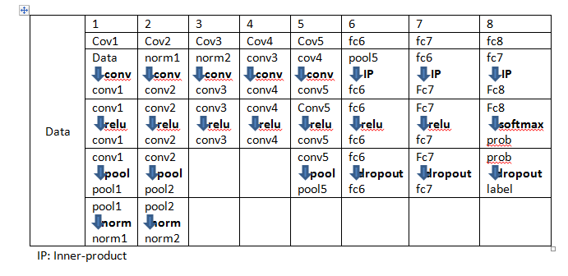
input：224*224*3
conv1：96种卷积核，卷积核大小11*11，stride为4
pooling：size：3*3，stride：2
conv2：256种卷积核，卷积核大小5*5，stride为1，2-pixel zero-padding
pooling：size：3*3，stride：2
conv3：384种卷积核，卷积核大小3*3，stride为1，2-pixel zero-padding
conv4：384种卷积核，卷积核大小3*3，stride为1，1-pixel zero-padding
conv5：256种卷积核，卷积核大小3*3，stride为1，1-pixel zero-padding
pooling：size：3*3，stride：2
fc6：全连接层，2048种卷积核
dropout：--
fc7：全连接层，2048种卷积核
dropout：--
fc8：softmax

Alex-Net网络计算量统计
卷积运算
MLA(multiplication addition)= layer size * filter size * conv. kernel num * input feature map num
偏置运算 ADD num= layer size * conv. kernel num
激活函数 ReLU num = layer size * conv. kernel num
max pool比较次数， MUX = layer size * input feature map * (2*2-1)

layer | spatial  input | filter  size | pool  size | 0-pad  num | conv.  kernel | MLA  num | ADD  num | ReLU | MUX
conv1 | 224*224 | 11*11_4 | -- | 3 | 96 | 55*55*11*11*3*96 | 55*55*96 | 55*55*96 | --
pooling | 55*55 | -- | 3*3_2 | 0 | -- | -- | -- | -- | ((55-3)/2+1)*((55-3)/2+1)*96*3
conv2 | 27*27 | 5*5_1 | -- | 2 | 256 | 27*27*5*5*96*256 | 27*27*128 | 27*27*256 | --
pooling | 27*27 | -- | 3*3_2 | 0 | -- | -- | -- | -- | ((27-3)/2+1)*((27-3)/2+1)*256*3
conv3 | 13*13 | 3*3_1 | -- | 1 | 384 | 13*13*3*3*256*384 | 13*13*384 | 13*13*384 | --
conv4 | 13*13 | 3*3_1 | -- | 1 | 384 | 13*13*3*3*384*384 | 13*13*384 | 13*13*384 | --
conv5 | 13*13 | 3*3_1 | -- | 1 | 256 | 13*13*3*3*384*256 | 13*13*256 | 13*13*256 | --
pooling | 13*13 | -- | 3*3_2 | 0 | -- | -- | -- | -- | ((13-3)/2+1)*((13-3)/2+1)*256*3
fc6 | 6*6 | -- | -- | 0 | 4096 | 4096*6*6*256 | -- | 4096*6*6*256 | --
fc7 | 1*4096 | -- | -- | 0 | 4096 | 4096*4096 | -- | 4096*4096 | --
fc8 | 1*4096 | -- | -- | 0 | 1000 | 1000*4096 | -- | 1000*4096 | --
Total |  |  |  |  |  | 1 135 256 096 | 556 768 | 59 272 032 | 367 392
Total |  |  |  |  |  | 1 195 452 288（1.195G-ops）

各个组件
3.激活函数的选择（ReLU）
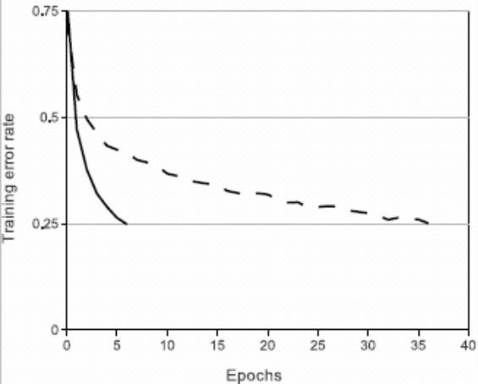
传统激活函数一般选用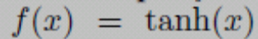或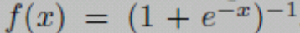，训练时间与低度下降过程相关，这个过程是相当慢的相对于非饱和、非线性激活函数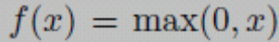，这种非线性激活函数称作ReLU，下图显示了两种激活函数在train过程中的差距。图中数据来源于四层的卷积网络，实线为采用ReLU
激活函数，虚线为传统的激活函数，二者之间有6倍的时间差距。
ReLU的缺点：容易造成神经元的“die”，在学习率很大的情况下网络中大约40%的神经元都会die，若设置学习率较小，则可以缓解这种情形。
目前最新的基于ReLU的激活函数有PReLU（parametric rectified linear unit），二者的区别如下：
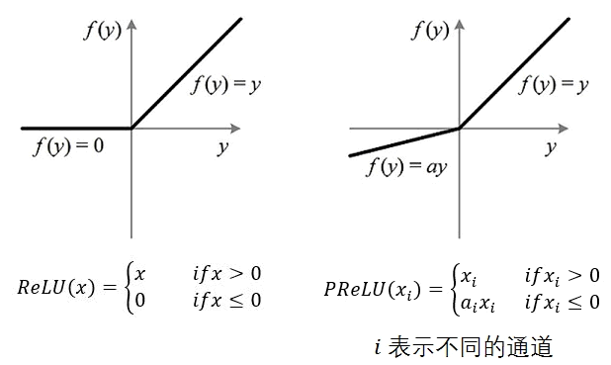
ai是增加的参数，ai=0；为ReLU，若ai取很小的固定值，则为leaky ReLU，这个激活函数可以修正ReLU频繁出现神经元die的情形，至于哪种更好没有定论。
最新的激活函数是maxout，具有ReLU的优点，，没有其缺点，但是这种算法把参数double。
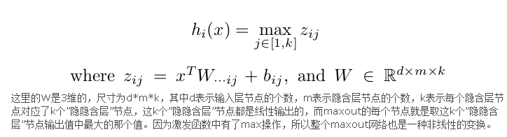
4.LRN(local response normalization）
传统激活函数采用归一化操作是为了避免过饱和的出现，而ReLU的非饱和、非线性的特性，一般情况下使得采用ReLU的网络没有必要对输入进行归一化操作。但采用如下的归一化策略仍然会对训练有所帮助，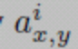表示kernel i在位置(x,y)使用ReLU后的活跃度，，具体各个参数的含义，文献中没有具体说明，n代表处于同一空间位置相毗邻的feature map数目，N表示当前层的kernel数目。对于一个四层的CNN采用该归一化策略的test error为11%，不采用归一化策略的test error为13%。
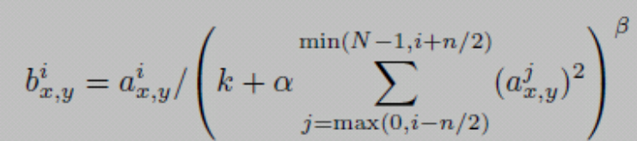
5.Overlapping Pooling
相对于传统的no-overlapping pooling，采用Overlapping Pooling不仅可以提升预测精度同时一定程度上可以减缓过拟合。
文献中采用3*3的滑动窗口，stride为2时，top-1和top-5的错误率分别减少0.4%和0.3%。
6.Reducing Overfitting
最容易最常用的方式是通过转换label人工的扩大数据集来避免过拟合。文献中使用两种不同的方式，只需要很少量的计算量就可以产生，这些产生的数据没有必要保存到磁盘上。
6.1.data augmentation
两种方式：
1）在原始图片上进行平移和水平翻转；
例如输入256*256图像，train时随机抽取224*224的图像和经过水平翻转的图像进行训练，test时从256*256的四个拐角和中心位置分别提取224*224的图像和经过水平翻转的图像，最终对10张图像的输出层的输出取均值作为图像的预测值。
2）改变RGB的颜色信息，利用PCA对RGB通道进行处理。这个策略使得top-1的错误率降低了1%。
6.2.Dropout
可参考文献《Improving neural networks by preventing co-adaptation of feature detectors》。
Dropout策略指设置隐藏层的每个神经元的输出为0的概率为0.5，通过这种策略，被设置成0的神经元不会参与后续的运算，这种策略减少了复杂神经元之间的相互依赖关系。架构中是在第一个和第二个全连接层使用了该策略。

Train过程
上图可以看出input layer经过卷积层分为了上下两层，这两层采用的完全不同的卷积核，每一层利用单独利用一个GPU进行训练，且上下两个网络仅在第三个卷积层有交互和FC层有交互，其余层两个网络独立的执行。实验证明这种结构可以减少训练时间，至于减少多少文献中没有提及。

7.Details of learning
利用随机梯度递减进行训练，train过程中神经元权重w按照如下公式更新：
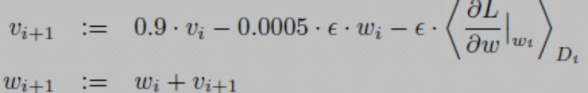
batch size：128,；momentum：0.9；weight decay：0.0005；学习率：初始值0.01，随机迭代次数的增加，学习率逐渐减少。

《VERY DEEP CONVOLUTIONAL NETWORKS FOR LARGE-SCALE IMAGE RECOGNITION》
*探索、提供高效的卷积层基础架构

